УТВЕРЖДАЮ
Технический директор
АО «Ашасветотехника»
______________С.Н. Красавин
“_____”______________ 2021 г.

Светильник взрывозащищённый
ДСП-83
ДБИШ.676259.039 ПС

Главный конструктор
АО «Ашасветотехника»
_________А.Ю.Матчук
«_____»________ 2021 г.

АО «Ашасветотехника»
456010 Челябинская обл., г. Аша, ул. Ленина д. 2
Тел./факс: +7 (35159) 3-14-73
E-mail: info@ashasvet.ru
www.ashasvet.ru

ПАСПОРТ

Светильник

взрывозащищённый ДСП-83

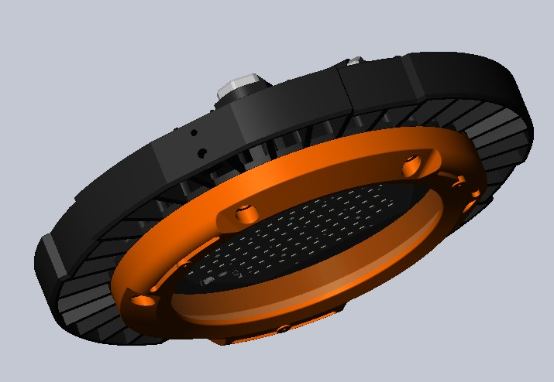

ТУ 16-2020 ДБИШ.676264.023 ТУ

Исполнение мощностей
40 | 50 | 60 | 70 | 80 | 90 | 100

Тип рассеивателя |  | Вторичная оптика
Ск | Кл | Г40 | Г60 | Д90 | Д120х60 | Ш150х80

1 Назначение

Светильники взрывозащищённые ДСП-83 предназначены для освещения взрывоопасных зон 1 и 2 классов по ГОСТ IEC 60079-10-1-2011, ГОСТ IEC 60079-10-2-2011, ГОСТ IEC 60079-14-2011, в соответствии с Ex-маркировкой.
Конструкция светильника состоит из светодиодного модуля защищеного закалённым стеклом или колпаком из боросиликатного стекла, внутри оболочки возможна установка вторичной оптикой из оптически прозрачного PMMA, с возможностью формирования необходимых кривых сил света (КСС). Клеммная колодка установлена внутри взрывонепроницаемой оболочки «db». Вводное отделение представляет собой корпус с расположенной внутри клеммной колодкой. Имеется наружный заземляющий контакт. Количество кабельных вводов может быть не более 2.

2 Технические характеристики:

Таблица №1
Исполнение мощностей |  | 40 | 50 |  | 60 |  | 70 |  | 80 |  | 90 |  | 100
Потребляемая мощность (±5%), Вт |  | 40 | 50 |  | 60 |  | 70 |  | 80 |  | 90 |  | 100
Диапазон напряжения, В |  | 220, AC
Частота напряжения питания, Гц |  | 50
Коэффициент мощности |  | >0,92
Допустимая температура окружающей среды светильника |  | – 60ºС до + 45ºС / – 60ºС до + 60ºС
Климатическое исполнение и категория размещения |  | -
Степень защиты оболочки |  | IP66/IP67
Ресурс работы, ч |  | >50 000
Классификация по пожарной безопасности
Угол излучения, градус |  | 40º,60º,90º,120º,120ºх60º,151ºх81º
Марка светодиода |  | SAMSUNG
Индекс цветопередачи CRI |  | >80
Коррелированная цветовая температура, К |  | 2700-6000
Коэффициент пульсации светового потока,% |  | <5
Световой поток, Лм | 120 Лм/Вт | - | - | - |  | - |  | 9600 |  | 10800 |  | 12000
 | 130 Лм/Вт | - | 6500 | 7800 |  | 9100 |  | - |  | - |  | -
 | 140 Лм/Вт | 5600 | - | - |  | - |  | - |  | - |  | -
Габаритные размеры ДхШхВ, мм |  | Ø303х128
Масса, кг |  | 4

Таблица №2
Мощность, Вт. | Допустимая температура  окружающей среды  светильника | Маркировка взрывозащиты
40 | – 60ºС до +60ºС | 1Ex db IIC T5 Gb/Ex tb IIIC T85ºС Db
 | – 60ºС до +45ºС | 1Ex db IIC T6 Gb/Ex tb IIIC T75ºС Db
50 | – 60ºС до +60ºС | 1Ex db IIC T5 Gb/Ex tb IIIC T85ºС Db
 | – 60ºС до +45ºС | 1Ex db IIC T6 Gb/Ex tb IIIC T75ºС Db
60 | – 60ºС до +60ºС | 1Ex db IIC T5 Gb/Ex tb IIIC T85ºС Db
 | – 60ºС до +45ºС | 1Ex db IIC T6 Gb/Ex tb IIIC T75ºС Db
70 | – 60ºС до +60ºС | 1Ex db IIC T5 Gb/Ex tb IIIC T85ºС Db
 | – 60ºС до +45ºС | 1Ex db IIC T6 Gb/Ex tb IIIC T75ºС Db
80 | – 60ºС до +60ºС | 1Ex db IIC T5 Gb/Ex tb IIIC T85ºС Db
 | – 60ºС до +45ºС | 1Ex db IIC T6 Gb/Ex tb IIIC T75ºС Db
90 | – 60ºС до +60ºС | 1Ex db IIC T5 Gb/Ex tb IIIC T85ºС Db
 | – 60ºС до +45ºС | 1Ex db IIC T6 Gb/Ex tb IIIC T75ºС Db
100 | – 60ºС до + 45ºС | 1Ex db IIC T6 Gb/Ex tb IIIC T75ºС Db
 | – 60ºС до +60ºС | 1Ex db IIC T5 Gb/Ex tb IIIC T85ºС Db

3 Расшифровка маркировки светильника (пример):

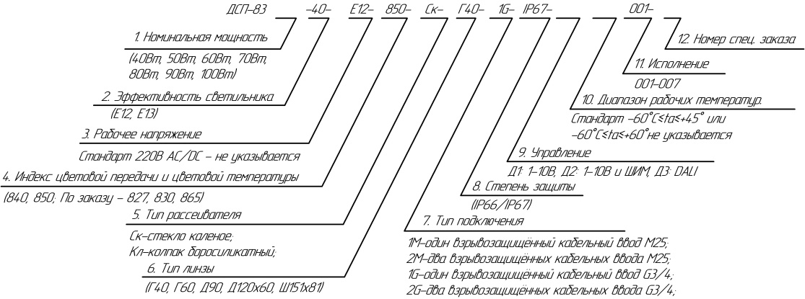

Маркировка взрывозащиты (пример):
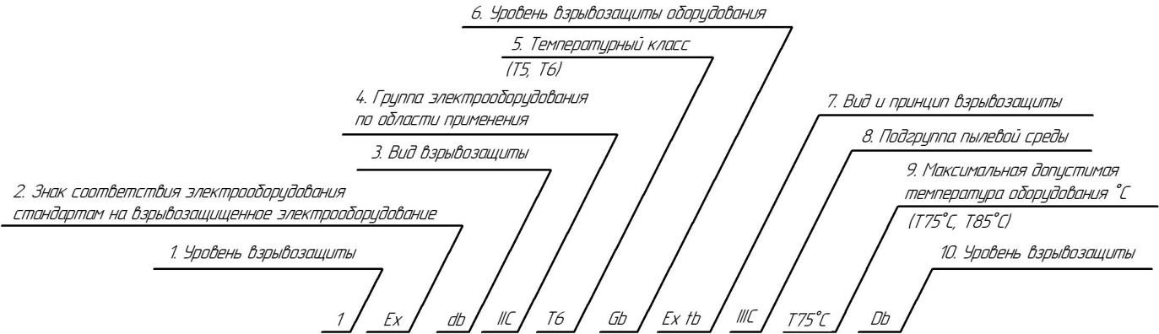

4 Комплектность поставки:

Таблица №2
№ п/п | Комплектующие | Количество, шт
1.  2.  3.  4. | Светильник  Паспорт на светильник ДБИШ.676259.039 ПС  Руководство по эксплуатации ДБИШ.676259.039 РЭ  Крепление светильника в зависимости от заказа | 1  1  1 экз. на партию от 1 до 25 светильников в зависимости от заказа  1

5 Срок службы. Гарантийные обязательства

5.1 Завод-изготовитель гарантирует соответствие светильника требованиям технических условий при соблюдении потребителем условий транспортирования, эксплуатации и хранения, установленными техническими условиями на данный светильник.

5.2 Назначенный срок службы светильника 10 лет со дня выпуска предприятием изготовителем при соблюдении потребителем правил хранения, транспортирования и эксплуатации.
5.3 Гарантийный срок эксплуатации светильника составляет 5 лет со дня продажи покупателю.
5.4 При отсутствии отметки о продаже срок гарантии исчисляется со дня выпуска изделия, который указан в настоящем паспорте.
5.5 При несоблюдении правил хранения и транспортирования организациями – посредниками, предприятие-изготовитель не несет ответственности перед конечными покупателями за сохранность и качество продукции.
5.6 Для ремонта светильника в период гарантийного срока требуется предоставить акт рекламации с указанием условий, при которых была выявлена неисправность, фотографии светильника на месте эксплуатации до момента демонтажа и предъявить само изделие с паспортом предприятию-изготовителю или официальному представителю.
5.7 Гарантийному ремонту подлежат изделия, не имеющие механических повреждений или следов разборки.
5.8 Гарантийный срок на блоки резервного питания (поставляемые в комплекте с аккумуляторной батареей), а также на компоненты систем управления освещением (поставляемые без светильников), составляет 12 месяцев с даты поставки.
5.9 Световой поток в течении гарантийного срока сохраняется на уровне не ниже 70% от заявляемого номинального светового потока, значение коррелированной цветовой температуры в течении гарантийного срока – согласно приведенным в ГОСТ Р 54350-2015.

6 Свидетельство об упаковывании

Светильник взрывозащищённый ДСП-83_________________________
тип, модификация, исполнение
___________________
заводской номер изделия
упакован и отправлен Заказчику согласно технической документации.
Упаковано ______________ ______________ _____________
Подпись Ф.И.О. год, месяц, число

7 Свидетельство о приемке:

Светильник взрывозащищённый «ДСП-83-________________________»
(маркировка светильника)
соответствует техническим условиям ТУ 16-2020 ДБИШ.676264.023 ТУ и признан годным к эксплуатации.

Штамп ОТК:_________________________

Дата выпуска________________________

Дата продажи________________ 20_____г.

8 Рекламации

Дата | Краткое описание рекламации | Принятые меры

9 Сведения о проведении периодических проверок

Светильник взрывозащищённый ДСП-83_______________________
тип, модификация, исполнение
____________________ _____________________
дата изготовления заводской номер изделия

Дата проверки | Вывод о проверки  (годен/не годен) | Подпись проверяющего | Примечания

